**Slovenská technická univerzita v Bratislave  
Fakulta informatiky a informačných technológií**

**Róbert Junas**

**Interaktívna aplikácia: Asteroids  
Základy tvorby interaktívnych aplikácií**

**Ing. M. Kislan**

**18:00-19:50**

**2019/2020**

# Obsah

Obsah 2

1. Návrhy všetkých obrazoviek 3

1.1. Hlavné menu 3

1.2. Hracia plocha 3

1.3. Game over obrazovka 4

1.4. Obrazovka s inštrukciami 4

2. Popis základných cieľov a fungovania hry 5

3. Návrh ovládania hry 5

# Návrhy všetkých obrazoviek

## Hlavné menu

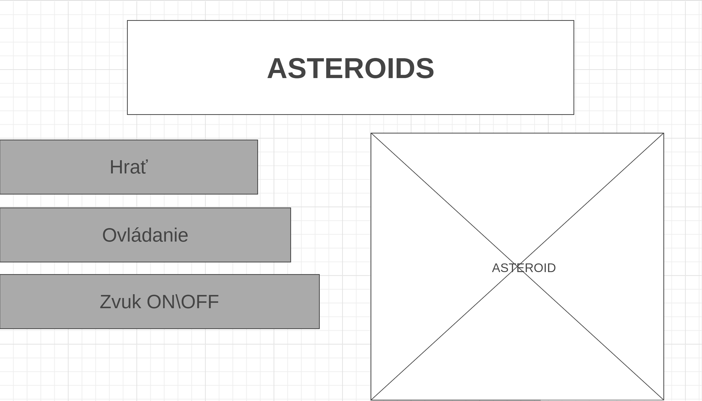

## Hracia plocha

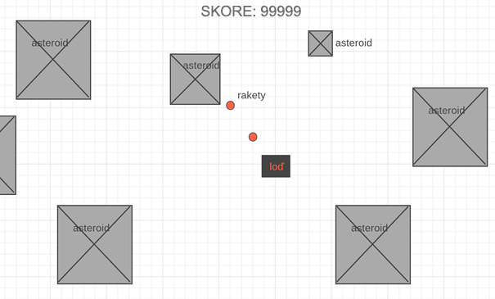

## Game over obrazovka

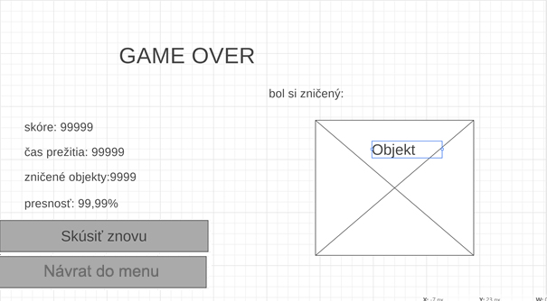

## Obrazovka s inštrukciami

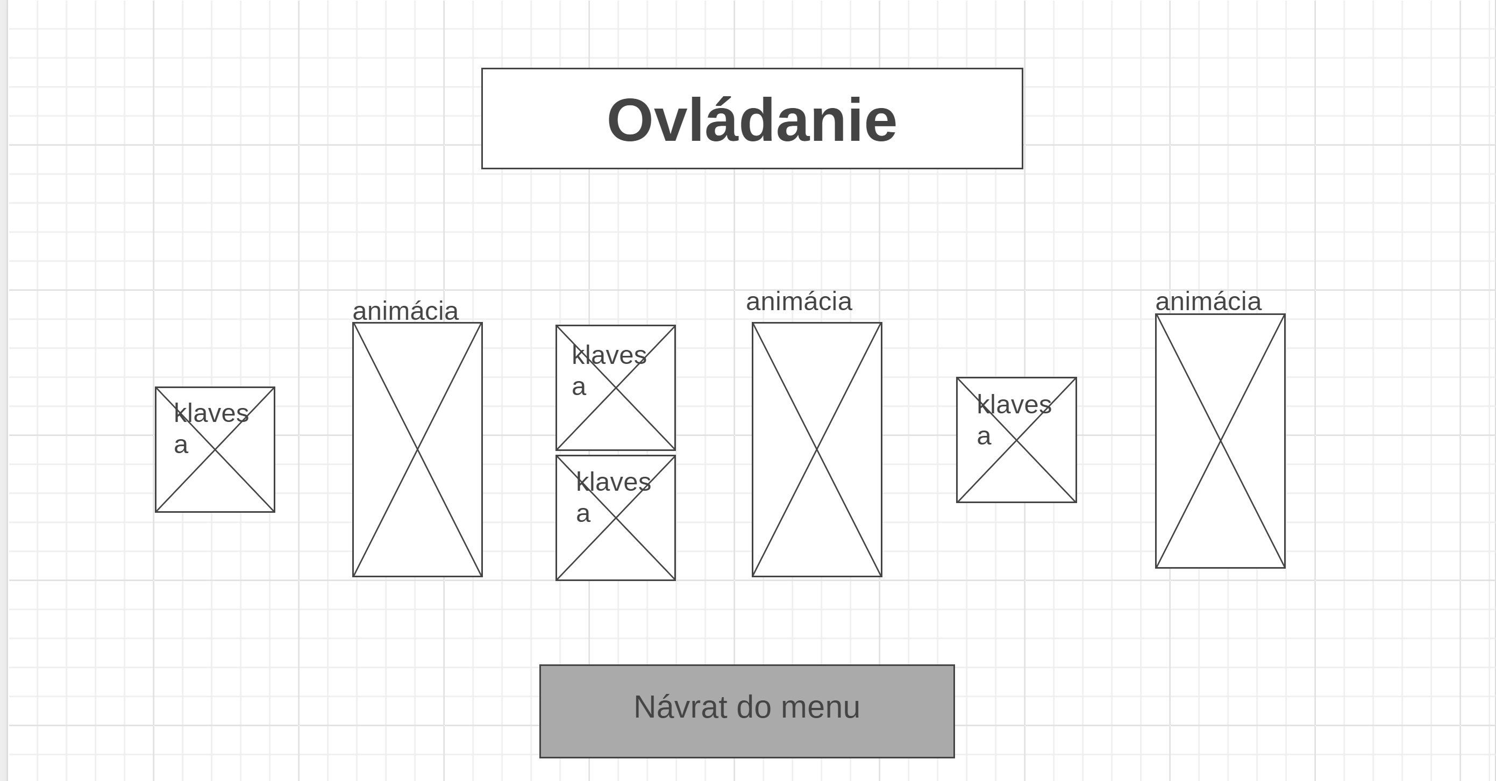

# Popis základných cieľov a fungovania hry

Základným cieľom hry bude prežiť čo najdlhšie a získať čo najväčší počet bodov. Zložitosť sa bude zvyšovať tak, že na obrazovke bude čoraz viac nebezpečných objektov a budú rýchlejšie.

Body sa búdu dať získať z času prežitia (2 až 5 bodov za 1 sekundu) a zároveň z ničenia asteroidov. Asteroidy budú rozdelene na 3 typy: Veľké za ±500 bodov, stredné za ±200 bodov a malé za ±50. Každý asteroid bude mať vlastný smer a bude sa môcť odrážať od ostatných telies. Po zničení veľkého asteroidu sa roztriešti na 2 stredné a po zničení stredného sa roztriešti na 2-3 malé. Malé asteroidy budú iba zničené.

Hrateľná figúrka (loď), pokiaľ bude stlačená klávesa pohybu, sa bude môcť pohybovať iba dopredu. Po uvoľnení klávesy *dopredu* zostane lodi zotrvačnosť a tá sa časom vytratí a loď zastane na mieste. Aby sa loď nepremiestňovala iba na jednej priamke, tak sa bude môcť otáčať okolo vlastnej osi. Tým sa zabezpečí väčšia riaditeľnosť lode. Ďalšou funkciou lode bude vystreľovanie rakiet.

Rakety budú slúžiť na ničenie asteroidov. Budú sa pohybovať od predného vrcholu po priamke pohybu lode. Rakety sa nebudú otáčať zároveň s loďou, ale zostane im smer, ktorí mali pri vzniku. Rakety budú zanikať, keď dosiahnu určitú vzdialenosť od bodu vzniku. Počet výstrelov je neobmedzený.

Skóre bude na hornej časti obrazovky a bude automaticky obnovované s pribúdajúcim skóre.

# Návrh ovládania hry

Hra sa bude ovládať pomocou klávesnice. Jedna klávesa bude slúžiť na pohyb dopredu. Ďalšia bude slúžiť na strieľanie nábojov. Šípka doľava a šípka doprava budú určené na otáčanie v smere/protismere hodinových ručičiek.

